Тема урока: Натюрморт в графике.
Возраст 8-10 лет. Занятие в студии длится 1,5 часа
Цель урока: Показать учащимся, что линия может выражать эмоциональное и духовное состояние рисунка, научить художественным и техническим приёмам в изображении натюрморта.
Задачи урока:
Развивающая: Научить видеть изменение изображения картины, поставив в центр духовные проблемы развития чувств и эмоций.
Обучающая: Приобретение навыков и творческого опыта.
Воспитательная: Воспитание художественно-эстетического вкуса, потребность в освоении знаний о жанрах и технических средствах их достижений.
Тип урока: комбинированный
Метод обучения: объяснительно-иллюстративный, репродуктивный.
Зрительный ряд: детские работы, презентация, показ учителем на доске.
Музыкальный ряд: Чайковский П.И.”Времена года”.
Материалы и принадлежности к уроку: бумага: формат А-3, уголь натуральный и прессованный ,ластик-клячка,лак для фиксации работы в конце занятия.
Ход урока
- Организационный момент (1 мин)
Проверка готовности учащихся к занятию.
II. Сообщение темы и целей урока (2 мин)
- Какой жанр изобразительного искусства мы рассмотрим сегодня? (натюрморт)
1 слайд. Натюрморт Ван Гога «Подсолнухи»
- Что такое натюрморт? (ответы детей).
2 слайд. Определение натюрморта.
Англичане называют натюрморт - «тихая жизнь». Тема сегодняшнего урока зашифрована на доске. Вам, ребята, предстоит ответить, какой натюрморт здесь лишний? Почему?
3 слайд. шифровка. Тема занятия: «Натюрморт в графике».
III. Повторение изученного материала (7 мин)
4 слайд. Что же изображают в натюрморте? (ответы детей)
Вещи, которыми мы пользуемся, в натюрморте образуют свою среду. Большое значение имеет композиция. Композиция выражает главную мысль художника, идею картины.
5 слайд. Композиция.
В состав натюрморта должны входить предметы разнообразные по форме, величине, фактуре и цвету, чтобы сделать картину более интересной. Надо учиться видеть красоту обыкновенных вещей, развивать своё композиционное мышление.
Сейчас, вы попробуете сами составить композицию из предложенных предметов на столе. Обсуждение.
IV. Изучение нового материала (10мин)
Мы представим, что у художника в руке графитный карандаш. В каком виде изобразительного искусства художник может его применить? (ответы детей)
7 слайд. Определение графики.
Если в живописи на первом месте стоит цвет и создаваемый им колорит, а рисунок играет хоть и необходимую, но всё же вспомогательную роль, то в графике роль рисунка решающая. Рисунок является основным видом графики.
8 слайд. Рисунок.
А что же является средствами рисунка? (ответы детей)
9 слайд. Линии, точка, штрих, пятно.
Какими материалами пользуются художники – графики? (ответы детей)
10 слайд. Материал.
Все разновидности технических приемов рисунка, дошедшие до нашего времени в основном сложились в эпоху Возрождения в Италии. Уже тогда в рисунке применялись свинцовые, серебряные, и другие металлические грифели (штифты), графит, итальянский карандаш, сангина, уголь, мел, пастель, а так же жидкие материалы – бистр, тушь, разноцветные чернила, акварель, белила. Рисовали гусиными и тростниковыми перьями, кистями на белой бумаге разнообразных цветов, тонированной и грунтованной. Все это привело к исключительному богатству художественных и технических приемов.
11 слайд. Репродукции картин (натюрморты в графике).
Но рисуя черным по белому, необходимо так же стремиться передавать не только форму, но и разнообразную окраску предметов, их фактуру.
12 слайд. Вглядитесь в данные изображения предметов в натюрморте, чем они отличаются между собой? (ответы детей)
а) плоскостное тональное решение;
б) объемное тональное решение.
За счет чего может достигнуть художник передачи объема предметов? (ответы детей)
13 слайд. Тон, блик, тень и т.д.
Но, существует и особый вид графики- печатная графика. В этом случае с одного рисунка, сделанного специальными резцами на доске из дерева, металла или линолеума, можно сделать несколько авторских отпечатков – оттисков. Такой вид графики называется Гравюра. Сам принцип оттиска был известен очень давно, ведь ещё у царей древности были перстни с печатями. Позже гравюра появилась в книгах и журналах.
14 слайд. Гравюра бывает разной: на дереве- ксилография, на металле – офорт, на линолеуме – линогравюра, даже на камне- литография.
В этих случаях художник-график пользуется такими сложными приспособлениями для своей работы, как печатный станок, специальные резцы, металлические пластины для травления их кислотой и многим другим. Все это нужно для создания печатной графики.
V. Закрепление материала 5 (мин)
Мы с вами повторили и узнали много новых понятий. И что бы закрепить- попробуем на практике свои знания применить.
VI. Художественно – творческая деятельность учащихся с натуры (оставшееся время до конца занятия)
с музыкальным оформлением. 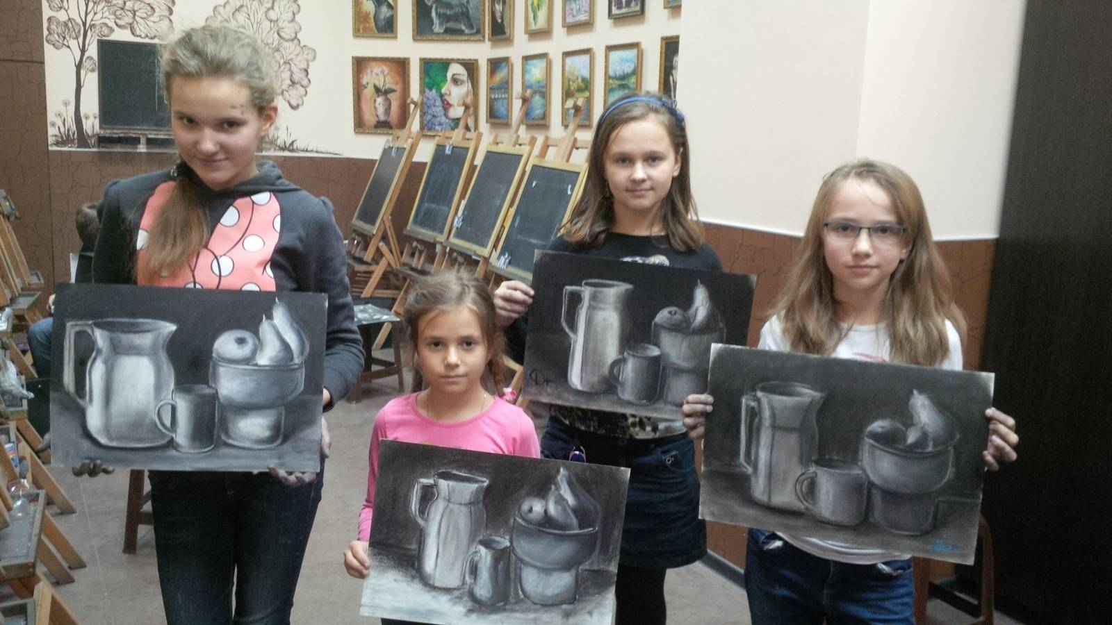
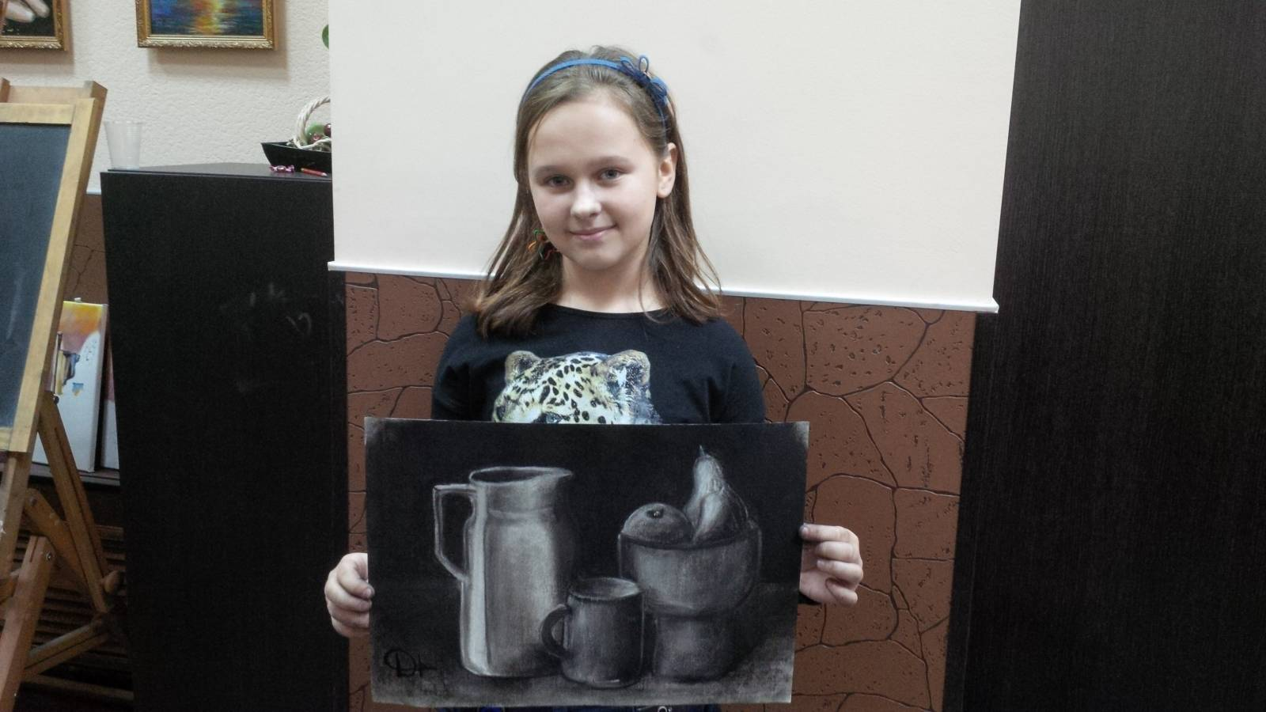
VII. Анализ работ по окончании занятия.Вы видите несколько незаконченных предложений, продолжите одно любое из них по своему усмотрению.
Предложения:
Сегодня на уроке мы узнали…
Мы научились…
Мне особенно понравилось…
Закрепление лаком(фиксация).Выставка лучших работ.
Занятие закончено.

